Министерство образования, науки и молодежи Республики Крым

Государственное бюджетное профессиональное образовательное учреждение Республики Крым
«Симферопольский колледж сферы обслуживания и дизайна»

МЕТОДИЧЕСКИЕ РЕКОМЕНДАЦИИ
к самостоятельной работе студентов
по ОП.03 Техническое оснащение и организация рабочего места

по профессии 43.01.09 Повар, кондитер

Симферополь, 2017

РАССМОТРЕНО СОГЛАСОВАНО
на заседании цикловой комиссии Зам. директора по УПР
профессии «Повар, кондитер» ГБПОУ РК
Протокол № __ от__________2017г. «Симферопольский колледж
Председатель ___________Е.Т. Танчинец сферы обслуживания и дизайна»
_____________ А.А. Сиверс
«___»_______________2017

Методические рекомендации составлены на основе:
- Рабочей программы по ОП.03 Техническое оснащение и организация рабочего места
- Федерального государственного образовательного стандарта среднего профессионального образования по профессии 43.01.09 Повар, кондитер
по направлениям подготовки укрупненной группы профессий и специальностей: 43.00.00 Сервис и туризм, профиль – социально-экономический

Разработчик:
Триголова Елена Николаевна – преподаватель специальных дисциплин первой категории

Содержание
Введение………………………………………………………………………….
Пояснительная записка…………………………………………….………….4
Разделы и темы программы ……………………………………..........................4
Указания по выполнению самостоятельных работ

Список рекомендуемой литературы………………………………….……7

Введение
Рабочая программа учебной дисциплины является частью примерной основной образовательной программы в соответствии с ФГОС СПО по профессии 43.01.09 Повар, кондитер.

1.2. Место дисциплины в структуре примерной основной образовательной программы: дисциплина входит в общепрофессиональный цикл.

1.3. Цель и планируемые результаты освоения дисциплины:
Целями изучения дисциплины являются:

- ознакомление студентов с основами технического оснащения и организации рабочего места;
- подготовка студентов к применению основ технического оснащения и организации рабочего места в последующей практической деятельности в качестве повара (кондитера) или его помощника,

Задачами изучения дисциплины являются:
- изучение основных типов организаций общественного питания и используемое ими оборудование;
- изучение устройства и назначения основных видов технологического оборудования кулинарного и кондитерского производства: механического, теплового и холодильного оборудования; правил их безопасного использования;
- изучение видов раздачи и правил отпуска готовой кулинарной продукции
- научиться проводить мелкий ремонт основного технологического оборудования кулинарного и кондитерского производства.

В результате освоения дисциплины ОП.03. «Техническое оснащение и организация рабочего места» обучающийся должен:
Уметь:
- организовывать рабочее место для обработки сырья, приготовления полуфабрикатов, готовой продукции, ее отпуска в соответствии с правилами техники безопасности, санитарии и пожарной безопасности;
- определять вид, выбирать в соответствии с потребностью производства технологическое оборудование, инвентарь, инструменты;
- подготавливать к работе, использовать технологическое оборудование по его назначению с учётом правил техники безопасности, санитарии и пожарной безопасности, правильно ориентироваться в экстренной ситуации
Знать:
- классификацию, основные технические характеристики, назначение, принципы действия, особенности устройства, правила безопасной эксплуатации различных групп технологического оборудования;
- принципы организации обработки сырья, приготовления полуфабрикатов, готовой кулинарной и кондитерской продукции, подготовки ее к реализации;
- правила выбора технологического оборудования, инвентаря, инструментов, посуды для различных процессов приготовления и отпуска кулинарной и кондитерской продукции;
- способы организации рабочих мест повара, кондитера в соответствии с видами изготавливаемой кулинарной и кондитерской продукции;
- правила электробезопасности, пожарной безопасности;
- правила охраны труда в организациях питания.

Пояснительная записка
Данная методическая разработка предназначена для выполнения й самостоятельной работы студентами. Самостоятельная работа подразумевает получение и закрепление знаний по некоторым вопросам программы. Знания, полученные при самостоятельном изучении вопросов некоторых тем, позволяют студентам расширить кругозор, кроме этого самостоятельное восприятие материала по профессиональному модулю позволяет воспитать в сознании студента необходимость работы со специализированной литературой.
Самостоятельная работа студентов представляет собой теоретические и практические задания, выполняется в виде конспекта, схем по предлагаемой тематике. Приветствуется выполнение заданий, не предусмотренных в данной методразработке, самостоятельно изучаемые материалы могут быть зачтены и учтены в выставлении оценок по итогам семестра.
Методическая разработка содержит материалы помогающие сориентироваться для выполнения самостоятельной работы и список рекомендуемой литературы.
На самостоятельную работу отводится 11 часов
Указания к выполнению самостоятельной работы
- Выполнение задания следует излагать подробно и аккуратно.
- После получения проверенной преподавателем работы студент должен в этой же тетради исправить все отмеченные ошибки и недочеты. Вносить исправления в сам текст работы после ее проверки запрещается.
- Оценивание индивидуальных образовательных достижений по результатам выполнения СР производится в соответствии с универсальной шкалой (таблица).

Процент результативности (правильных ответов) | Качественная оценка индивидуальных образовательных достижений
 | балл (отметка) | вербальный аналог
90 ÷ 100 | 5 | отлично
70 ÷ 89 | 4 | хорошо
50 ÷ 69 | 3 | удовлетворительно
менее 50 | 2 | неудовлетворительно
Разделы и темы программы
Наименование темы программы | № | Тема самостоятельной работы | Форма выполнения | Время  на выполнение
Раздел 1
Организация кулинарного и кондитерского производства в организациях питания
Тема 1.1  Классификация и характеристика основных типов организаций питания | 1 | Характеристика основных типов организаций питания. | Составление опорного конспекта по теме | 1
Тема 1.2  Принципы организации кулинарного и кондитерского производства | 2 | Общие требования к организации рабочих мест повара | Выполнение заданий, предложенных преподавателем | 1
 | 3 | Организация работы зон кухни, предназначенных для обработки сырья и приготовления п/ф из мяса | Составление схемы | 1
 | 4 | Организация реализации готовой кулинарной продукции. | Сообщение | 1
Раздел 2
Устройство и назначение основных видов технологического оборудования кулинарного и кондитерского производства
Тема 2.1  Механическое оборудование | 5 | Универсальные приводы | Выполнение заданий, предложенных преподавателем | 1
 | 6 | Оборудование для обработки рыбы | Выполнение заданий, предложенных преподавателем | 1
 | 7 | Оборудование для процессов вакуумирования и упаковки | Составление опорного конспекта по теме | 1
 | 8 | Оборудование для тонкого измельчения продуктов в замороженном виде. | Составление опорного конспекта по теме | 1
Тема 2.3.  Тепловое оборудование | 9 | Пищеварочные котлы | Выполнение заданий, предложенных преподавателем | 1
 | 10 | Кофеварки | Составление опорного конспекта по теме | 1
 | 11 | Индукционные плиты. СВЧ аппараты | Составление опорного конспекта по теме | 1
 | 12 | Водогрейное оборудование | Составление опорного конспекта по теме | 1
Тема 2.4.  Холодильное оборудование | 13 | Оборудование интенсивного охлаждения и шоковой заморозки | Составление опорного конспекта по теме | 1

Указания по выполнению самостоятельных работ
Составление опорного конспекта — представляет собой вид внеаудиторной самостоятельной работы студента по созданию краткой информационной структуры, обобщающей и отражающей суть материала лекции, темы учебника. Опорный конспект призван выделить главные объекты изучения, дать им краткую характеристику, используя символы, отразить связь с другими элементами. Основная цель опорного конспекта— облегчить запоминание. В его составлении используются различные базовые понятия, термины, знаки (символы) — опорные сигналы. Опорный конспект — это наилучшая форма подготовки к ответу и в процессе ответа. Составление опорного конспекта к темам особенно эффективно у студентов, которые столкнулись с большим объемом информации при подготовке к занятиям и, не обладая навыками выделять главное, испытывают трудности при ее запоминании. Опорный конспект может быть представлен системой взаимосвязанных геометрических фигур, содержащих блоки концентрированной информации в виде ступенек логической лестницы; рисунка с дополнительными элементами и др. Задание составить опорный конспект по теме может быть как обязательным, так и дополнительным.
Опорные конспекты могут быть проверены в процессе опроса по качеству ответа студента, его составившего или при проверке тетради.
Затраты времени при составлении опорного конспекта зависят от сложности материала по теме, индивидуальных особенностей студента и определяются преподавателем.
Роль преподавателя:
• помочь в выборе главных и дополнительных элементов темы;
• консультировать при затруднениях;
• периодически предоставлять возможность апробирования эффективности конспекта в рамках занятия.
Роль студента:
• изучить материалы темы, выбрать главное и второстепенное;
- установить логическую связь между элементами темы;
- представить характеристику элементов в краткой форме;
• выбрать опорные сигналы для акцентирования главной информации и отобразить в структуре работы;
- оформить работу и предоставить в установленный срок.
Критерии оценки:
- соответствие содержания теме;
- правильная структурированность информации;
- наличие логической связи изложенной информации;
- соответствие оформления требованиям;
- аккуратность и грамотность изложения;
- работа сдана в срок.

Составление сводной (обобщающей) таблицы по теме — это вид самостоятельной работы студента по систематизации объемной информации, которая сводится (обобщается) в рамки таблицы. Формирование структуры таблицы отражает склонность студента к систематизации материала и развивает его умения по структурированию информации. Краткость изложения информации характеризует способность к ее свертыванию. В рамках таблицы наглядно отображаются как разделы одной темы (одноплановый материал), так и разделы разных тем (многоплановый материал). Такие таблицы создаются как помощь в изучении большого объема информации, желая придать ему оптимальную форму для запоминания. Задание чаще всего носит обязательный характер, а его качество оценивается по качеству знаний в процессе контроля. Оформляется письменно.
Затраты времени на составление сводной таблицы зависят от объема информации, сложности ее структурирования и определяется преподавателем. Роль преподавателя:
• определить тему и цель;
• осуществить контроль правильности исполнения, оценить работу.
Роль студента:
- изучить информацию по теме;
- выбрать оптимальную форму таблицы;
- информацию представить в сжатом виде и заполнить ею основные графы таблицы;
- пользуясь готовой таблицей, эффективно подготовиться к контролю по заданной теме.
Критерии оценки
- соответствие содержания теме;
- логичность структуры таблицы;
- правильный отбор информации;
• наличие обобщающего (систематизирующего, структурирующего, сравнительного) характера изложения информации;
- соответствие оформления требованиям;
- работа сдана в срок.

Государственное бюджетное профессиональное образовательное учреждение Республики Крым
«Симферопольский колледж сферы обслуживания и дизайна»

Тетрадь
контроля за выполнением самостоятельных работ
по ОП.03 «Техническое оснащение и организаций рабочего места»
студент_____ 1 курса
группы ____________
________________________________________________________
________________________________________________________

Самостоятельная работа № 1
Характеристика основных типов организаций питания.
Цель: продолжить ознакомление с основными тапами организаций питания согласно ГОСТ
Задания 1. Краткая характеристика бара.
Задания 2. Краткая характеристика закусочной.
Задания 3. Краткая характеристика столовой.

Самостоятельная работа № 2
Общие требования к организации рабочих мест повара

Рабочее место – это

Рабочие места бывают

Требования к планировке:
Площадь рабочего места

Принцип расположения оборудования на рабочем месте

Основные характеристики рабочих мест

Санитарно-гигиенические требования

Самостоятельная работа № 3
Организация работы зон кухни, предназначенных для обработки сырья и приготовления п/ф из мяса

Задание 1: изучить организацию работы зон кухни, предназначенных для обработки сырья и приготовления п\ф из мяса
Задание 2: нарисовать схему

Самостоятельная работа № 4
Организация реализации готовой кулинарной продукции
Задание 1: изучить Требования к реализации продукции общественного питания изложены в разделе 6 ГОСТ Р 50763-2007 "Услуги общественного питания. Продукция общественного питания, реализуемая населению. Общие технические условия".
Источник: https://znaytovar.ru/s/trebovaniya-k-realizacii-kulina.html
Задание 2: составить сообщение
В соответствии с ним продукцию общественного питания реализуют:
- в зале предприятия общественного питания с потреблением на месте: методом самообслуживания (через раздаточные линии, "шведский стол", "салат-бар" и др.), через официантов и барменов;
- на вынос и на вывоз по заказам потребителей, в том числе с доставкой на дом, к рабочим местам, местам обучения и др.;
- через магазины (отделы) кулинарии и столы заказов по месту изготовления;
- вне предприятия (в раздаточных и доготовочных предприятиях питания, в магазинах (отделах) кулинарии, в собственной мелкорозничной сети, в других предприятиях общественного питания, при выездном обслуживании);
- через розничную торговую сеть.
Продукцию общественного питания следует изготавливать в таком количестве и такими партиями (в том числе по индивидуальным заказам потребителей), чтобы ее реализация осуществлялась в сроки, установленные СП 2.3.6.1079-01 и СанПиН 2.3.2.1324-03.
При реализации продукции общественного питания в зале предприятия общественного питания используют посуду и приборы, в том числе одноразовые. При реализации продукции на вынос по заказам потребителей и вне предприятия используют потребительскую тару в соответствии с разделом 9 ГОСТ Р 50763-2007 "Услуги общественного питания. Продукция общественного питания, реализуемая населению. Общие технические условия".
При реализации температура горячих блюд (супов, соусов, напитков) должна быть не менее 75 °С, блюд и гарниров - не менее 65 °С, холодных супов и напитков - не более 14 °С.
Срок реализации блюд, находящихся на мармите, на горячей плите и в емкостях с подогревом для "шведского стола", должен быть не более трех часов с момента их изготовления и расфасовки.
Холодные блюда, закуски и напитки должны быть выставлены в порционированном виде в охлаждаемые прилавки-витрины, "салат-бары", которые пополняют продукцией по мере ее реализации.
Срок реализации холодных блюд в охлажденном состоянии должен быть не более одного часа с момента их изготовления и заправки.
Для раздачи готовых блюд используют чистую, сухую посуду и столовые приборы. Повторное использование одноразовой посуды и приборов запрещается.
Раздаточный инвентарь должен быть чистым, в достаточном количестве для каждого вида готовой продукции (блюда).
Полуфабрикаты, готовые блюда и другие изделия, вырабатываемые организациями для реализации через торговую сеть, изготавливаются по технологическим инструкциям, нормативной и технической документации, согласованной с органами Роспотребнадзора в установленном порядке.
Продукция, реализуемая вне организации через торговую сеть, должна иметь санитарно-эпидемиологическое заключение органов Роспотребнадзора.
При необходимости транспортирования готовой продукции она должна доставляться в термосах и в специально выделенной, хорошо вымытой посуде с плотно закрывающимися крышками. Срок хранения горячих первых и вторых блюд в термосах не должен превышать 3 ч (включая время их транспортировки).
Для доставки полуфабрикатов из заготовочных в доготовочные или магазины кулинарии используют чистую оборотную маркированную тару, соответствующую требованиям нормативной и технической документации, с плотно пригнанными крышками, а также упаковочные материалы, разрешенные органами Роспотребнадзора в установленном порядке.
При реализации продукции должны быть созданы условия для раздельного хранения и отпуска полуфабрикатов и готовой продукции.
Пищевые отходы собирают в специальную промаркированную тару (ведра, бачки с крышками), которую помещают в охлаждаемые камеры или в другие специально выделенные для этой цели помещения.
Бачки и ведра после удаления отходов промывают моющими и дезинфицирующими средствами, ополаскивают горячей водой 40-50°С и просушивают. Выделяется место для мытья тары для пищевых отходов.
Для транспортирования отходов используют специально предназначенный для этой цели транспорт.
При реализации продукции общественного питания исполнитель услуг обязан предоставить потребителям информацию, содержащую:
- фирменное наименование (наименование) предлагаемой продукции с указанием способов приготовления и входящих в ее состав основных рецептурных компонентов;
- сведения о массе (объеме) порции продукции общественного питания (блюда, изделия), емкости бутылки предлагаемого алкогольного напитка и об объеме его порций;
- сведения о пищевой ценности продукции общественного питания (химическом составе и калорийности);
- обозначение нормативных документов, в соответствии с которыми изготовлена продукция.
Информацию о реализуемой продукции общественного питания в обязательном порядке доводят до потребителей различными способами: размещением в меню, в прейскуранте, на ценниках, этикетках, информационных листках, на доске потребителя либо иным способом, выбранным исполнителем услуг по собственному усмотрению.
При производстве и реализации продукции общественного питания персонал обязан соблюдать правила личной гигиены, периодически проходить медицинские осмотры, гигиеническую подготовку и аттестацию в установленном порядке.
Инвентарь, тара, посуда, упаковочные материалы, приборы и технологическое оборудование, применяемые при приготовлении и реализации продукции общественного питания, должны быть изготовлены из материалов, разрешенных к использованию в установленном порядке.
Источник: https://znaytovar.ru/s/trebovaniya-k-realizacii-kulina.html

Самостоятельная работа № 5
Универсальные приводы
Задание 1. В чем заключается универсальность универсальных приводов? Назовите маркировку привода, его основные части и название сменных механизмов? _________________________________________
____________________________________________________________________
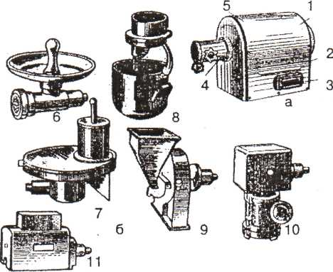
1
2
3
4
5
6
7
8
9
10
11

Задание 2. Дополните недостающий алгоритм «Правила эксплуатации универсальных приводов

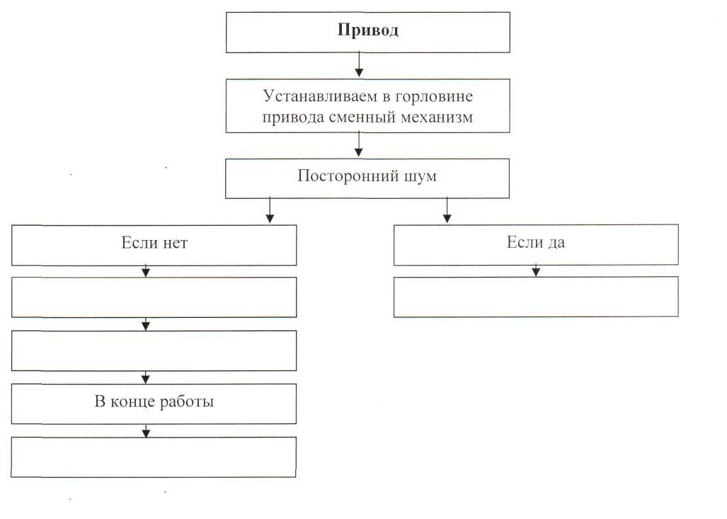

-6-

Задание 3. Тестирование
3.Ответьте на вопросы теста

3. Ответьте на вопросы теста

Вопрос | Ответ
1. Как называются приводы, которые используются для приведения в действие одного исполнительного механизма? | а) индивидуальные;  б) универсальные;  в) сменные.
2. Как называют приводы, которые используют для приведения в действие нескольких сменных механизмов? | а) индивидуальные;  б) универсальные;  в) сменные.
3. Как называют приводы, которые используются в одном определенном цехе? | а) общего назначения;  б) специализированные;  в) универсальные. ннназначен назначения назначения
4. Как называются приводы, которые используются в разных цехах? | а) индивидуальные;  б) специализированные;  в) универсальные.
5. Что обозначает цифра в маркировке привода ПУ-0,6? | а) название цеха;  б) мощность электродвигателя;  в) завод изготовитель.
6. Что обозначает буква Г в маркировке ПГ-0,6? | а) общего назначения;  б) специализированный;  в) универсальный.
7. Какой сменный механизм имеет марку МС2-70? | а) многоцелевой механизм;  б) мясорубка;  в) овощерезка;  г) рыхлитель.
8. Какой сменный механизм имеет марку МС18-160? | а) многоцелевой механизм;  б) мясорубка;  в) овощерезка;  г) рыхлитель.
9. Какой сменный механизм имеет марку МС19-1400? | а) многоцелевой механизм;  б) мясорубка;  в) овощерезка;  г) рыхлитель.
10. Какой сменный механизм имеет марку МС4-7-8-20? | а) многоцелевой механизм;  б) мясорубка;  в) овощерезка;  г) рыхлитель.

Самостоятельная работа № 6
Оборудование для обработки рыбы
Задание 1. Назовите основные части машины, пользуясь схемой:
1. ________________________
2. ________________________
3. ________________________
4. ________________________
5. ________________________
6. ________________________
7. ________________________
8. ________________________

Задание 2. Заполните пропуски в тексте
Скребок – это ………….. ……………., на поверхности которой по винтовой линии расположены …………….………. . Конец скребка имеет ………………. поверхность для очистки ……………. мест. Сверху скребок закрыт ………………… ……………… для предотвращения ……………… …………….. . Кроме того, кожух ……….…………….. руки работника.
Задание 3. Тестовое задание. Найдите правильный ответ
Вопрос | Ответ
1. Что является рабочим органом рыбоочистительной машины? | 1. скребок  2. кожух  3 рычаг
2. Какова производительность машины РО-1? | 1. 40 кг/час  2. 250 кг/час  3. 50 кг/час
3. Как крепится электропривод к столу? | 1. с помощью болтов  2. на резиновом основании  3. кронштейном
4. Назовите предохранительное устройство машины | 1. скребок  2. кожух  3. рычаг
5. Каким движением рекомендуется перемещать скребок при очистке рыбы? | 1. отрывистым  2. плавными  3. возрастно-поступательными
6. Как промывать скребок? | 1. в горячей воде при включенном  электродвигателе  2. в горячей воде при выключенном электродвигателе
7. Есть ли у рыбоочистительной машины рабочая камера? | 1. Да  2. Нет
8. Как защищен гибкий вал от резких перегибов? | 1. болтами  2. пружинами  3. тросом
9. Какова масса рыбоочистительной машины? | 1. 2 кг  2. 10 кг  3. 5,4 кг
10. Какое движение совершает рабочий орган? | 1. планетарное  2. вращательное  3. качательное

Самостоятельная работа № 7
Оборудование для процессов вакуумирования и упаковки

Самостоятельная работа № 8
Оборудование для тонкого измельчения продуктов в замороженном виде.
Пакоджет

Самостоятельная работа 9
Пищеварочные котлы
Разновидности пищеварочных котлы :

Расшифруйте маркировку: К –
П-
Э –
100 -
Назначение:
Строение:
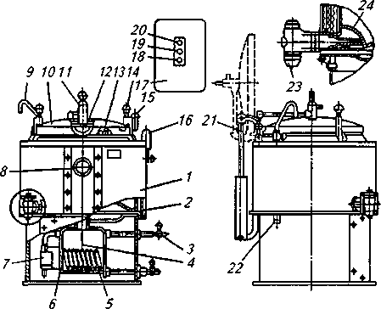
Охрана труда и правила безопасной эксплуатации:

Самостоятельная работа 10
Кофеварки
Охрана труда и правила безопасной эксплуатации:

Самостоятельная работа 11
Индукционные плиты. СВЧ аппараты
Самостоятельная работа 12
Водогрейное оборудование
Самостоятельная работа 11
Оборудование интенсивного охлаждения и шоковой заморозки

